Guía N° 14 Apoyo fonoaudiológico
Nombre |  | Curso: 4° básico
Nombre |  | Fecha:
Nivel del lenguaje | Fonético fonológico
Objetivo | Potenciar la memoria auditiva verbal | Programa de integración escolar (PIE)

Instrucción: Escucha este cuento con atención “El mundo divertido de Baraji” y repite los hechizos de esta brujita.
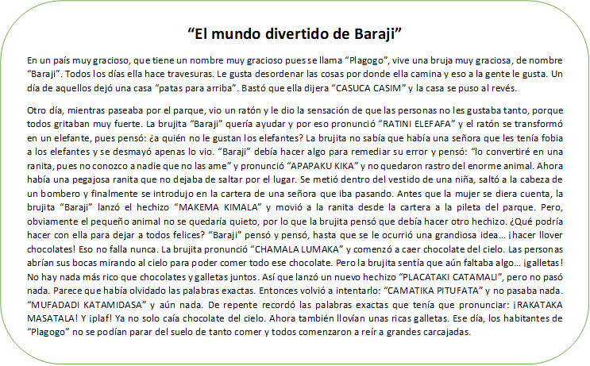



Hechizos de esta brujita
Repítelos

- “CASUCA CASIM”
- “RATINI ELEFAFA”
- “APAPAKU KIKA”
- “MAKEMA KIMALA”
- “CHAMALA LUMAKA”
- “PLACATAKI CATAMALI”
- “CAMATIKA PITUFATA”
- “MUFADADI KATAMIDASA”
- “RAKATAKA MASATALA”

Marca la carita que representa ¿Cómo resultó la tarea de repetir hechizos?



